ZIUA MONDIALĂ DE LUPTĂ ÎMPOTRIVA HIV/SIDA
1 decembrie 2019
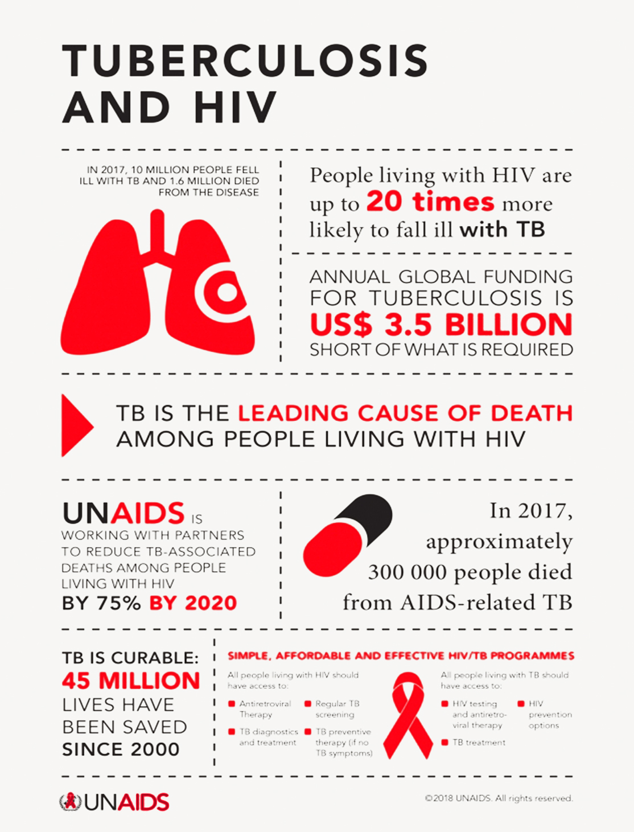
COMUNITĂȚILE FAC DIFERENȚA

HIV ȘI TUBERCULOZA

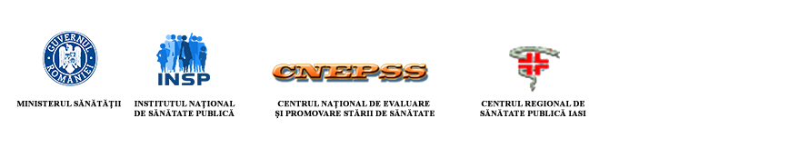
Material realizat în cadrul subprogramului de evaluare şi promovare a sănătăţii şi educaţie pentru sănătate al Ministerului Sănătății - pentru distribuție gratuită . Acest material se adresează persoanelor cu cu infecții TB/HIV
ORICINE se poate îmbolnăvi de tuberculoză!
Persoanele infectate cu HIV sunt de 20 de ori mai susceptibile de a se îmbolnăvi de tuberculoză.
TUBERCULOZA ESTE PRINCIPALA CAUZĂ DE DECES PENTRU PERSOANELE INFECTATE CU HIV.

TUBERCULOZA ESTE VINDECABILĂ
45 MILIOANE DE VIEȚI AU FOST SALVATE ÎNCEPÂND DIN ANUL 2000

Adresați-vă
medicului de familie!
Febră
Tuse
Dureri toracice
Transpirații nocturne
Oboseală
Pierderea apetitului
Scădere în geutate

În România, în anul 2017 din 10064 persoane cu TB testate, 78 au fost HIV pozitive.
SERVICII PENTRU PACIENȚII CU CO-INFECȚIE HIV/TB
Sunt asigurate de către personalul sanitar:
- în cabinetele medicilor de familie prin servicii decontate de CNAS;
- în unitățile medicale de profil pneumoftiziologie și boli infecțioase și în spitalele județene, municipale și orășenești menționate în Programul Naţional de Prevenire, Supraveghere şi control al TB și Programul Național de Prevenire, Supraveghere şi Control al HIV/SIDA, gestionate de către Ministerul Sănătății.

